NDVI

El Índice de Vegetación de Diferencia Normalizada es un indicador simple de biomasa fotosintéticamente activa o, en términos simples, un cálculo de la salud de la vegetación.

ayuda a diferenciar la vegetación de otros tipos de cobertura del suelo (artificial) y determinar su estado general. También permite definir y visualizar áreas con vegetación en el mapa, así como detectar cambios anormales en el proceso de crecimiento.

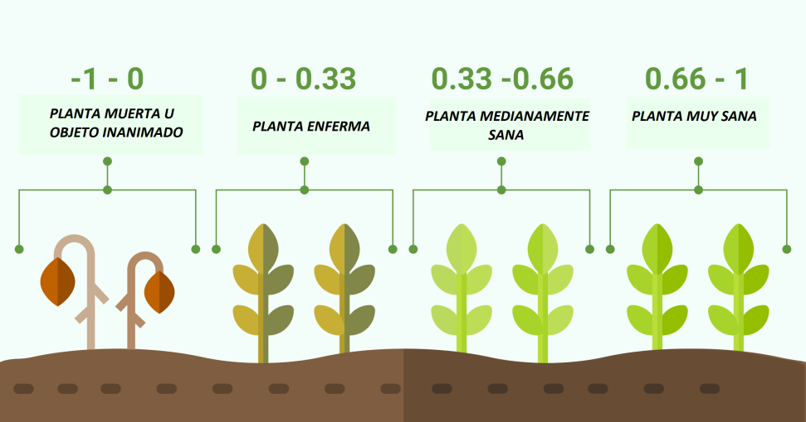

En la mayoría de los casos, los valores de NDVI entre 0.2 y 0.4 corresponden a áreas con vegetación escasa; la vegetación moderada tiende a variar entre 0.4 y 0.6; cualquier cosa por encima de 0.6 indica la mayor densidad posible de hojas verdes.

EVI

Indice de Vegetación Mejorado fue inventado por Liu y Huete para corregir simultáneamente los resultados del NDVI cuando hay influencias atmosféricas y respecto a las señales de fondo del suelo, especialmente en zonas con una cubierta vegetal densa. El rango de valores para el EVI es de -1 a 1, y para la vegetación sana varía entre 0,2 y 0,8.

NDWI

El Índice Diferencial de Agua Normalizado (NDWI) es un índice que, apoyándose en variaciones en la radiación del infrarrojo cercano y la luz verde visible, sirve para destacar y delinear masas de agua abierta. También permite obtener lecturas sobre la cantidad de humedad que posee el suelo, así como el contenido de agua de la vegetación.

LST

Temperatura superficial del suelo

NDMI

Índice de la humedad de vegetación

La interpretación del NDMI hace posible diferenciar zonas con problemas de estrés hídrico en la finca. Los valores del NDWI varían entre -1 y 1. No es posible establecer unos valores concretos de interpretación de este índice pues para cada tipo de suelo y de cultivo, estos valores podrán variar. Pero en líneas generales podemos establecer:

-Los valores cercanos al límite inferior (-1) representan el suelo desnudo.  
-Los valores medios (0) representan una cubierta de dosel medio con un alto estrés hídrico.  
-Los valores cercanos al límite superior (1) representan cubiertas altas de dosel son estrés hídrico (con gran cantidad de humedad).

CEM

Es simplemente los valores extraídos de la capa del continuo de elevación mexicano, la altitud de cada uno de los 30 registros.